苯酚安全周知卡
危险性提示词
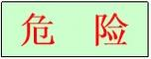
有 毒！
腐 蚀！

品名、英文名及分子式、CC码及CAS码
中文名：苯酚
英 文：phenol
分子式：C₆H₆O
CAS NO.：108-95-2
危险性标志
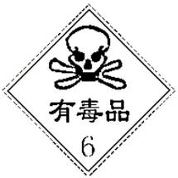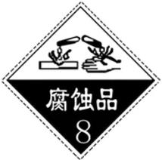
危险性理化数据
危险特性
熔点（℃）：40.6
闪点 (℃) : 79
沸点（℃）：181.9
相对密度（水=1）：1.07
饱和蒸气压（Kpa）：0.13(40.1℃)
本品遇明火、高热可燃，高毒，具强腐蚀性，可致人本灼伤。对环境有严重危害，对水体和大气可造成污染。
接触后表现
现场急救措施
苯酚对皮肤、粘膜有强烈的腐蚀作用，可抑制中枢神经或损伤肝、肾功能。急性中毒：吸入高浓度蒸气可致头痛、头晕、乏力、视物模糊、肺水肿等。误服引起消化道灼伤，出现烧灼痛，呼出气带酚味，呕吐物或大全可带血液，有胃肠穿孔的可能，可出现休克、肺水肿、肝或肾损害，出现急性肾功能衰竭，可死于呼吸衰竭。眼接触可致灼伤。可经灼伤皮肤吸收经一定潜伏期后引起肾功能衰竭。慢性中毒：可引起头痛、头晕、咳嗽、食欲减退、恶心、呕吐，严重者引起蛋白尿。可致皮炎。
皮肤接触：脱去污染的衣着，用甘油、聚乙烯乙二醇或酒精、聚乙烯乙二醇混合液（7：3）抹洗然后用清水彻底清洗。或用大量流动清水冲洗至少15分钟。就医。
眼睛接触：立即提起眼睑，用流动清水或生理盐水彻底冲洗。就医。
吸入：迅速脱离现场至空气新鲜处。保持呼吸道畅通。如呼吸困难，给输氧。如呼吸停止，立即进行人工呼吸，就医。
食入：立即给饮植物油15～30ml。催吐。就医。

个体防护措施
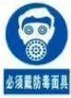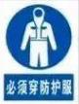
泄漏处理及防火防爆措施
应急处理：隔离泄漏污染区、限制出入。切断火源。建议应急处理人员戴防尘面罩（全面罩），穿防毒服。小量泄漏：用干石灰、苏打灰覆盖。大量泄漏：收集回收或运至废物处理场所处置。
浓度
当地应急救援单位名称
当地应急救援单位电话
MAC（mg/m³):5[皮]
越城区消防大队

绍兴市中医院
越城区消防大队：119

绍兴市中医院：617732

